1. Junginys ir/arba jo farmaciniu požiūriu priimtina druska, kur junginys yra pasirinktas iš:
(R)-2-(3-(4-amino-3-(2-fluor-4-fenoksifenil)-1H-pirazolo[3,4-d]pirimidin-1-il)piperidin-1-karbonil)-4-metil-4-(4-(oksetan-3-il)piperazin-1-il)pent-2-ennitrilo;
(S)-2-(3-(4-amino-3-(2-fluor-4-fenoksifenil)-1H-pirazolo[3,4-d]pirimidin-1-il)piperidin-1-karbonil)-4-metil-4-(4-(oksetan-3-il)piperazin-1-il)pent-2-ennitrilo;
2-((R)-3-(4-amino-3-(2-fluor-4-fenoksifenil)-1H-pirazolo[3,4-d]pirimidin-1-il)piperidin-1-karbonil)-4-((R)-heksahidropirazino[2,1-c][1,4]oksazin-8(1H)-il)-4-metilpent-2-ennitrilo;
2-((S)-3-(4-amino-3-(2-fluor-4-fenoksifenil)-1H-pirazolo[3,4-d]pirimidin-1-il)piperidin-1-karbonil)-4-((R)-heksahidropirazino[2,1-c][1,4]oksazin-8(1H)-il)-4-metilpent-2-ennitrilo;
2-((R)-3-(4-amino-3-(2-fluor-4-fenoksifenil)-1H-pirazolo[3,4-d]pirimidin-1-il)piperidin-1-karbonil)-4-((S)-heksahidropirazino[2,1-c][1,4]oksazin-8(1H)-il)-4-metilpent-2-ennitrilo;
2-((S)-3-(4-amino-3-(2-fluor-4-fenoksifenil)-1H-pirazolo[3,4-d]pirimidin-1-il)piperidin-1-karbonil)-4-((S)-heksahidropirazino[2,1-c][1,4]oksazin-8(1H)-il)-4-metilpent-2-ennitrilo;
(R)-2-(3-(4-amino-3-(2-fluor-4-fenoksifenil)-1H-pirazolo[3,4-d]pirimidin-1-il)piperidin-1-karbonil)-4-(5,6-dihidroimidazo[1,2-a]pirazin-7(8H)-il)-4-metilpent-2-ennitrilo; ir
(S)-2-(3-(4-amino-3-(2-fluor-4-fenoksifenil)-1H-pirazolo[3,4-d]pirimidin-1-il)piperidin-1-karbonil)-4-(5,6-dihidroimidazo[1,2-a]pirazin-7(8H)-il)-4-metilpent-2-ennitrilo,
arba jo R ir S izomerų mišinys; arba
bet kurio vieno iš aukščiau minėtų junginių (E) arba (Z) izomeras.

2. Junginys ir (arba) jo farmaciniu požiūriu priimtina druska pagal 1 punktą, kur junginys yra:
(R)-2-(3-(4-amino-3-(2-fluor-4-fenoksifenil)-1H-pirazolo[3,4-d]pirimidin-1-il)piperidin-1-karbonil)-4-metil-4-(4-(oksetan-3-il)piperazin-1-il)pent-2-ennitrilas;
(S)-2-(3-(4-amino-3-(2-fluor-4-fenoksifenil)-1H-pirazolo[3,4-d]pirimidin-1-il)piperidin-1-karbonil)-4-metil-4-(4-(oksetan-3-il)piperazin-1-il)pent-2-ennitrilas; arba
(R)-2-(3-(4-amino-3-(2-fluor-4-fenoksifenil)-1H-pirazolo[3,4-d]pirimidin-1-il)piperidin-1-karbonil)-4-metil-4-(4-(oksetan-3-il)piperazin-1-il)pent-2-ennitrilo ir (S)-2-(3-(4-amino-3-(2-fluor-4-fenoksifenil)-1H-pirazolo[3,4-d]pirimidin-1-il)piperidin-1-karbonil)-4-metil-4-(4-(oksetan-3-il)piperazin-1-il)pent-2-ennitrilo mišinys;
arba bet kurio vieno iš aukščiau minėtų junginių pavienis (E) arba (Z) izomeras.

3. Junginys ir (arba) jo farmaciniu požiūriu priimtina druska pagal 1 punktą, kur junginys yra (R)-2-(3-(4-amino-3-(2-fluor-4-fenoksifenil)-1H-pirazolo[3,4-d]pirimidin-1-il)piperidin-1-karbonil)-4-metil-4-(4-(oksetan-3-il)piperazin-1-il)pent-2-ennitrilo, kurio struktūra:
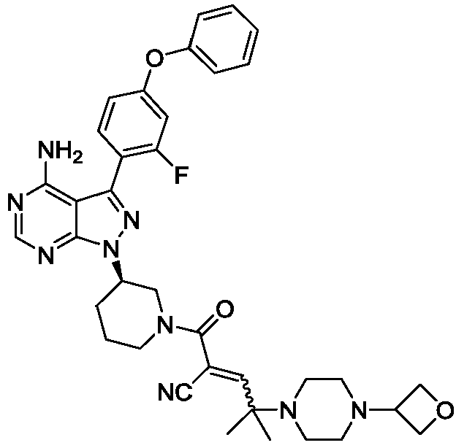

(E) izomero ir (Z) izomero mišinys.

4. Farmacinė kompozicija, apimanti:
junginį ir (arba) jo farmaciniu požiūriu priimtiną druską pagal bet kurį vieną iš 1-3 punktų; ir farmaciniu požiūriu priimtiną ekscipientą;
optimaliai junginį ir/arba jo farmaciniu požiūriu priimtiną druską pagal 2 arba 3 punktą ir farmaciniu požiūriu priimtiną ekscipientą.

5. Farmacinė kompozicija pagal 4 punktą, kur farmacinė kompozicija yra enterinė padengta kompozicija arba uždelsto atpalaidavimo kompozicija.

6. Junginys ir (arba) jo farmaciniu požiūriu priimtina druska pagal bet kurį vieną iš 1-3 punktų, skirti naudoti ligos, pasirinktos iš autoimuninių ligų, heteroimuninių būklių arba ligų, uždegiminių ligų ir vėžio, gydymui, optimaliai junginys ir/arba jo farmaciniu požiūriu priimtina druska pagal 2 arba 3 punktą, skirti naudoti ligos, pasirinktos iš autoimuninių ligų, heteroimuninių būklių arba ligų, uždegiminių ligų ir vėžio, gydymui.

7. Junginys ir (arba) jo farmaciniu požiūriu priimtina druska, skirti naudoti pagal 6 punktą, kur liga yra pasirinkta iš autoimuninių ligų, heteroimuninių būklių arba ligų ir uždegiminių ligų, kur:
autoimuninė liga yra pasirinkta iš uždegiminės žarnų ligos, opinio kolito, artrito, vilkligės, reumatoidinio artrito, psoriazinio artrito, osteoartrito, Stilio ligos, paauglių artrito, diabeto, myasthenia gravis, Hašimoto tiroidito, Ordo tiroidito, Greivso ligos, Sjogreno sindromo, Sjogreno sausų akių, ne-Sjogreno sausų akių ligos, išsėtinės sklerozės, Guilain-Barre sindromo, ūmaus diseminuoto encefalomielito, Adisono ligos, opsokloninio-miokloninio sindromo, ankilozuojančio spondilito, antifosfolipidinių antikūnų sindromo, aplastinės anemijos, autoimuninio hepatito, celiakijos, Gudpasčerio sindromo, idiopatinės trombocitopeninės purpuros, regos nervo neurito, sklerodermos, pirminės tulžies cirozės, Reiterio sindromo, Takajasu arterito, temporalinio arterito, šiltos antikūnų autoimuninės hemolizinės anemijos, Vegenerio granulomatozės, psoriazės, universalios alopecijos, Behčeto ligos, lėtinio nuovargio, disautonomijos, endometriozės, intersticinio cistito, neuromiotonijos, sklerodermos ir vulvodinijos;
heteroimuninė būklė arba liga yra pasirinkta iš „transplantatas prieš šeimininką” ligos, transplantacijos, transfuzijos, anafilaksijos, alergijos, I tipo hipersensityvumo, alerginio konjunktyvito, alerginio rinito ir atopinio dermatito; ir
uždegiminė liga yra pasirinkta iš astmos, apendicito, blefarito, bronchiolito, bronchito, bursito, gimdos kaklelio uždegimo, cholangito, cholecistito, kolito, konjunktyvito, cistito, dakrioadenito, dermatito, urtikarijos, dermatomiozito, encefalito, endokardito, endometrito, enterito, enterokolito, epikondilito, epididimito, fascito, fibrozito, gastrito, gastroenterito, hepatito, pūlinio hidradenito, laringito, mastito, meningito, myelitis myocarditis, miozito, nefrito, ooforito, orchito, osteito, otito, pankreatito, parotito, perikardito, peritonito, faringito, pleurito, flebito, pneumonito, pneumonijos, proktito, prostatito, pielonefrito, rinito, salpingito, sinusito, stomatito, sinovito, tendonito, tonzilito, uveito, vaginito, vaskulito ir vulvito.

8. Junginys ir (arba) jo farmaciniu požiūriu priimtina druska, skirti naudoti ligos gydymui pagal 7 punktą, kur liga yra pasirinkta iš reumatoidinio artrito, psoriazinio artrito, vilkligės, sisteminės raudonosios vilkligės, uveito, urtikarijos, atopinio dermatito, vaskulito, įskaitant Vegenerio granulomatozę, Sjogreno sindromo, ankilozuojančio spondilito ir astmos.

9. Junginys ir (arba) jo farmaciniu požiūriu priimtina druska, skirti naudoti pagal 6 punktą, kur liga yra vėžys, pasirinktas iš difuzinės didelių B ląstelių limfomos, folikulinės limfomos, lėtinės limfocitinės limfomos, lėtinės limfocitinės leukemijos, B-ALL, B ląstelių prolimfocitinės leukemijos, smulkių limfocitų limfomos (SLL), daugybinės mielomos, B ląstelių ne-Hodžkino limfomos, limfoplazmacitinės limfomos / Valdenstromo makroglobulinemijos, blužnies marginalinės zonos limfomos, plazmos ląstelių mielomos, plazmacitomos, ekstranodalinės marginalinės zonos B ląstelių limfomos, nodalinės marginalinės zonos B ląstelių limfomos, mantijos ląstelių limfomos, mediastinalinės (timuso) didelių B ląstelių limfomos, intravaskulinės didelių B ląstelių limfomos, pirminės efuzinės limfomos, Berkito limfomos/leukemijos ir limfomatoidinės granulomatozės.

10. Junginys ir (arba) jo farmaciniu požiūriu priimtina druska, skirti naudoti pagal bet kurį vieną iš 6-9 punktų, kur junginys ir/arba jo farmaciniu požiūriu priimtina druska yra skirtini derinyje su vienu arba keliais priešvėžiniais arba priešuždegiminiais agentais.

